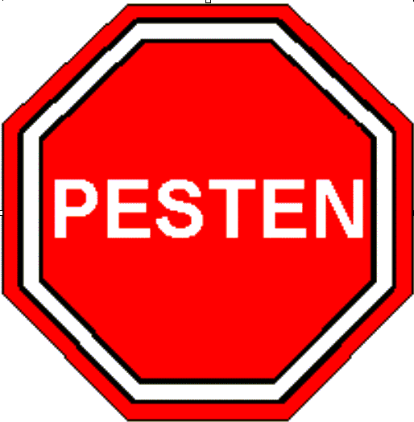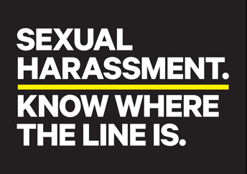

Mijn welzijn als werknemer: 3 pijlers/domeinen

Indien problemen binnen één van 3 pijlers/domeinen:

Gevolgen voor mij als werknemer → signalen/indicatoren:

Gevolgen voor mijn school → signalen/indicatoren:

Indien de oorzaak van de signalen/indicatoren zich situeert op het werk

Toepassen “Wet psychosociale risico’s” (PSR’s)

1 Psychosociale risico’s (PSR’s)

- De nieuwe wetgeving psychosociale risico’s op het werk (10 april 2014) heeft betrekking op de preventie van het geheel van de psychosociale risico’s (= PSR’s).
De wettelijke bepalingen zijn dus niet langer enkel gericht op de preventie van geweld, pesterijen en ongewenst seksueel gedrag op het werk.
- Stress, burn-out, zelfmoord, alcohol-, drugs- en medicatiemisbruik, ongewenst gedrag zijn de meest gekende uitingen van PSR’s.

Het begrip psychosociale risico’s op het werk wordt omschreven als (definitie):

- kans voor één of verscheidene werknemers
- op psychische schade door blootstelling - eventueel met lichamelijke schade
- als gevolg van de:
  - arbeidsorganisatie
    - organisatiestructuur – werkprocedures – kwaliteitsbewaking – managementstijl – algemeen schoolbeleid - …
  - arbeidsinhoud
    - vereiste competenties – emotionele of psychische belasting – lichamelijke belasting – duidelijkheid van de taken – complexiteit en afwisseling van taken - …
  - arbeidsvoorwaarden
    - te veel werk – te hoog werktempo – te moeilijk werk – te veel verantwoordelijkheid – onduidelijke of tegenstrijdige taakeisen – te eenvoudig, monotoon, weinig werk waardoor verveling ontstaat - …
  - arbeidsomstandigheden
    - inrichting van de arbeidsplaatsen – arbeidsmiddelen – vereiste fysieke – lawaai – verlichting – verluchting – gebruikte stoffen – aanbod didactisch materiaal - …
  - arbeidsverhoudingen / interpersoonlijke relaties
    - contactmogelijkheden – communicatie – onderlinge relaties - …
- die een objectief gevaar inhouden
  - Dit betekent dat de subjectieve ervaring door het individuele personeelslid niet doorslaggevend is. Van zodra de situatie als normaal kan beschouwd worden, kan het schoolbestuur niet verantwoordelijk gehouden worden voor het leed van het personeelslid, zelfs al wordt de situatie slecht beleefd door dit personeelslid, rekening houdend met zijn subjectiviteit en gevoeligheid.
- en waarop de werkgever impact heeft.
  - Het schoolbestuur moet dus de mogelijkheid hebben om in te werken op het gevaar en op de factoren die kunnen bijdragen tot de totstandkoming van de schade. Zo heeft het schoolbestuur bijvoorbeeld geen enkele impact op de atypische persoonlijkheid van een personeelslid of op de oorzaak van een relationeel probleem tussen twee personeelsleden als deze oorzaak zich in de privésfeer bevindt. Het schoolbestuur heeft daarentegen wel een impact op de gevolgen die deze elementen met zich kunnen meebrengen voor het werk.

2 Psychosociale interventie pesten, geweld en ongewenst (seksueel) gedrag op het werk

Het schoolbestuur, de directie en Prevor (de gemeenschappelijke interne dienst voor preventie en bescherming op het werk) willen zich ten volle inzetten voor het welzijn van alle werknemers en leerlingen in onze scholen. Immers … iedereen heeft het recht om te kunnen werken in een aangename, positieve en stimulerende werksfeer.
Wij willen dan ook vragen dat jij je samen met ons wil inzetten om in de omgang met je collega's, leidinggevenden, medewerkers en leerlingen vanuit wederzijds respect te handelen en iedere vorm van fysiek of verbaal geweld, pesterijen en ongewenst (seksueel) gedrag op het werk achterwege te laten. Ook zullen wij dit gedrag bij anderen niet steunen of toestaan:
we hanteren een nultolerantie voor grensoverschrijdend gedrag.

Aansluitend hierbij is in onze organisatie een plan opgezet om dergelijk grensoverschrijdend gedrag uit onze organisatie te bannen en zullen wij het niet nalaten om - daar waar nodig - gepaste maatregelen te nemen.

Definitie ongewenst gedrag op het werk:

Ongewenst gedrag op het werk kan de vorm aannemen van pesten, geweld en ongewenst seksueel gedrag – deze vormen worden voortaan beschouwd als bijzondere gevallen van psychosociale risico’s waarvoor een aantal bijkomende bepalingen van toepassing zijn.

Pesterijen op het werk:
- iemand systematisch zwartmaken of belachelijk maken bij collega's – bewust te veel, te weinig of zinloos werk geven – roddelen - iemands werk hinderen of saboteren - iemand sociaal isoleren - geen gevolg geven aan wat iemand zegt - …

Opmerking: Niet te verwarren met een wederzijds conflict, waarbij beide partijen schuld in dragen!

Geweld:
- verbale agressie (vloeken, schelden, beledigingen, …) - fysieke agressie (directe slagen) – bedreigingen - …

Ongewenst seksueel gedrag:
- dubbelzinnige opmerkingen of insinuaties - schuine moppen - tonen of mailen van pornografisch materiaal - compromitterende voorstellen – aanrakingen - verkrachting.

Wat zijn de gevolgen van grensoverschrijdend gedrag?

- voor het slachtoffer:
pijn (buik – rug – hoofd – nek – spieren - …) - gevoelens van apathie - onzekerheid of angst - woedeuitbarstingen of huilbuien - verlies van sociaal contact of creativiteit en initiatief – geheugenstoornissen – concentratieproblemen – misselijkheid - gebrek aan eetlust - droge mond – zweten - hartkloppingen en kortademigheid – slaapstoornissen –…

- voor de dader:
verlies van vertrouwen bij collega's - risico's voor professionele toekomst en sancties (cf. Decreet Rechtspositie) - …

- voor het team en voor jouw onderneming:
risico om mee betrokken te geraken of partij te kiezen - onaangename werksfeer - dalende motivatie - meer afwezigheden - dalende teamwerking - minder creativiteit en efficiëntie - meer fouten en ongevallen - lagere productiviteit - financiële gevolgen – imagoschade - ….

Ik denk slachtoffer te zijn en/of ik heb behoefte aan een luisterend oor en/of ik wens meer informatie =>
ik kan achtereenvolgens volgende stappen ondernemen:
- voor pesten/ geweld/ ongewenst gedrag vanaf stap 1
- voor stress/burn-out/… vanaf stap 2

Stap 1
ZELF reageren op de aangeklaagde/dader (maak voldoende assertief duidelijk wat je niet aanvaardt en wat moet stoppen)

ZELF op je eigen school contact opnemen met:
Stap 2
- OF directeur
- OF lokale vertrouwenspersoon (voor mijn school is/zijn dit: ……………………………………………………………………………………………………….)
- OF vakbondsafgevaardigde / OF een lid van het CPBW

ZELF of via de lokale vertrouwenspersoon contact opnemen met de overkoepelende vertrouwenspersoon (OVTP) voor verzoek informele
psychosociale interventie:
Stap 3

- Miet De Ceulaer
- Marleen Raeymaekers

Stap 4
VIA overkoepelend vertrouwenspersoon (OVTP) contact opnemen met de preventieadviseur psychosociale aspecten (PAPA) voor verzoek formele
psychosociale interventie:
- Voor mijn school is dat: Miet De Ceulaer

Stap 5
Onderzoek/analyse door de PAPA

Stap 6
PAPA stelt maatregelen voor bij het SB.

Stap 7
PAPA neemt contact op met Toezicht Welzijn op het Werk (TWW).

